Roztoky, 20. 11. 2015
VÝSTAVA OPUS MUSIVUM ZAHÁJENA!
Unikátní přehlídka umění od antiky po současnost představuje 100 exponátů z celé Evropy
Od slavnostního zahájení výstavy OPUS MUSIVUM: mozaika ve výtvarném umění, které se uskutečnilo ve čtvrtek 19. listopadu v podvečer, si expozici prohlédlo již první více než 500 návštěvníků. A neskrývají nadšení! Na výstavě v Roztokách je totiž pravděpodobně jako vůbec poprvé v ČR možné spatřit antickou mozaiku vedle byzantské a ještě společně s českou mozaikou z 50. let, nemůže chybět ukázka tvorby z tzv. budovatelského období.
Autorka výstavy Magdalena Kracík Štorkánová zprostředkovala možnost konfrontace vystavených výtvorů, které většinou známe pouze z velké vzdálenosti. V Roztokách získáme k mozaice téměř osobní kontakt s možností užít si každý detail. Krása obrazu i krása materiálu jsou ústředním motivem 100 exponátů, které byly na výstavu svezeny ze 40 evropských muzeí.
Do Velké výstavní síně roztockého muzea možná návštěvníky přivede i drobná mozaika vytvořená v nerovnostech na chodníku vedoucího z nedalekého vlakového nádraží. Rozhodně ji nepřehlédli i účastníci vernisáže, kdy do Historického sálu zámku dorazila řada vzácných hostů, včetně autorů mozaik. Vernisáž si nenechal ujít ani zástupce Italského kulturního institutu, partnera výstavy, pan Alessio di Giulio (na fotografii s autorkou výstavy Magdalenou Kracík Štorkánovou).
Výstava OPUS MUSIVUM: mozaika ve výtvarném umění potrvá v Roztokách do 1. května 2016 (otevřeno středa – neděle: 10 – 18 h). Už od 10. prosince ji každý čtvrtek doplní workshopy a komentované prohlídky s autory, na které je třeba mít rezervované místo (buď na: pokladna@muzeum-roztoky.cz , nebo na tel. +420 233 029 060 – pokladna muzea).
Foto: SMR - Eva Koktová
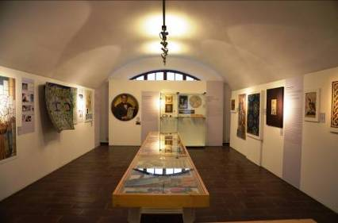
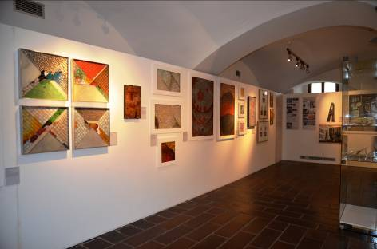
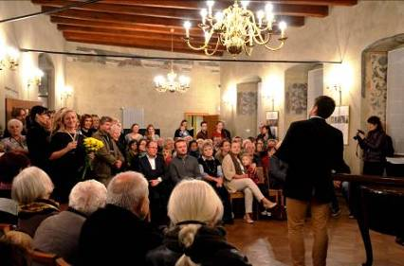
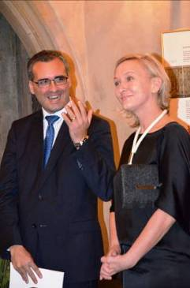
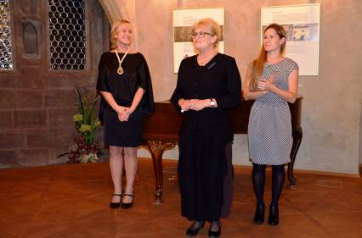

Marcela Uhlíková
PR - informační a tiskové vztahy
Středočeské muzeum v Roztokách u Prahy, p. o.
Tel.: +420 733 710 567; +420 233 029 042
uhlikova@muzeum-roztoky.cz

